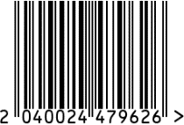
Статуэтка «Собака»,
интерьерная

Артикул: F5254-1
Вес (г): 880
Габариты (ВхШхГ, см): 13,5х8х6
Состав: стекло
Цвет: голубой
Страна: Китай
Продавец: ООО «РУЗОНС»
Адрес: г.Москва, ВН.ТЕР.Г.,
Муниципальный
округ Обручевский,

пр-кт Ленинский, д.111, к.1

Статуэтка «Собака»,
интерьерная
Артикул: F5254-1
Вес (г): 880
Габариты (ВхШхГ, см): 13,5х8х6
Состав: стекло
Цвет: голубой
Страна: Китай
Продавец: ООО «РУЗОНС»
Адрес: г.Москва, ВН.ТЕР.Г.,
Муниципальный
округ Обручевский,
пр-кт Ленинский, д.111, к.1

